А Д М И Н И С Т Р А Ц И Я
Городского поселения
Тайтурского муниципального образования
Пеньковского ул., д.8, п.Тайтурка, Иркутская область, 665477
тел./факс (839543) 94-4-42. E-mail:admtaiturka@mail.ru
ОКПО 04145853 ОГРН 1053819034356 ИНН 3819015929 КПП 385101001

ОТЧЁТ
о проведение Единого дня профилактики жестокого обращения с детьми
и семейного неблагополучия 23 октября 2014 года на территории г.п. Тайтурского МО

Работа в рамках Единого дня проводилась согласно Плана, утерждённого главой МО. На территории МОУ Холмушинская ООШ 14 октября 2014 года (в рамках Дня) состоялось заседание ОКЗПН, на котором рассматривались следующие вопросы:
- Профилактическая работа с н\л по предупреждению распространения ВИЧ –инфекции, туберкулеза и др.инфекций; употребления табачных изделий, токсичных и наркосодержащих препаратов – директора ОУ, мед.сестра педиатрического участка ОГБУЗ «Тайтурская участковая больница».
- О взаимодействии органов здравоохранения и внутренних дел по ранней профилактике социального неблагополучия семей и выявлению фактов жестокого обращения с несовершеннолетними главный врач, ОГБУЗ «Тайтурская участковая больница» (по согласованию), инспектор ОДН.
После рассмотрения вопросов на территории школы инспектор ОДН Е.Н.Васильева провела профилактическую беседу с учащимися 4-го класса о нормах и правилах поведения в общественных местах. Рейд на территории с.Холмушино состоялся, посетили 4 семьи, в семьях специалист ОПСиД п.Новомальтинск раздала гуманитарную помощь новыми вещами ( 10 школьных костюмов мальчиковых и 12 комплектов девочковых – фирмы «ВИД»).
23 октября 2014 года работа в рамках Единого дня началась с семинара на тему «Профилактика жестокого обращения с детьми». Участниками данного мероприятия явились родители из семей «группы риска», обучающиеся и педагоги УАПТ п.Тайтурка, специалисты администрации г.п. ТМО, глава г.п. ТМО, зам.главы г.п. ТМО, главный специалист ОКДНиЗП, фельдшер-педиатр огбуз «УГБ», специалист ОПСиД п.Новомальтинск, специалисты СРЦН п.Железнодорожник, воспитанники СРЦН п.Железнодорожник. 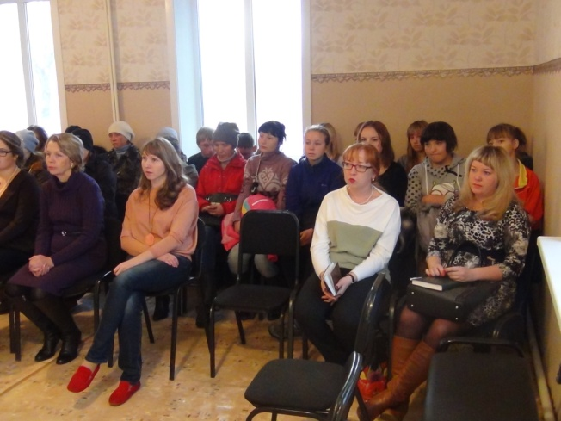
Специалисты СРЦН, зам.главы г.п. ТМО, фельдшер-педиатр «УГБ»,
главный специалист ОКДНиЗП.
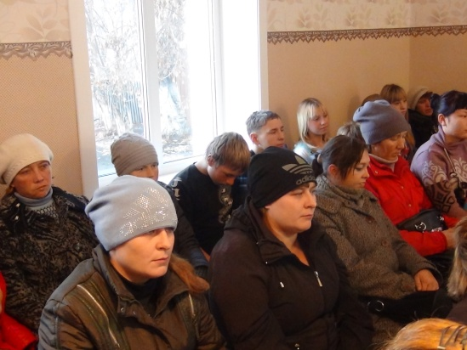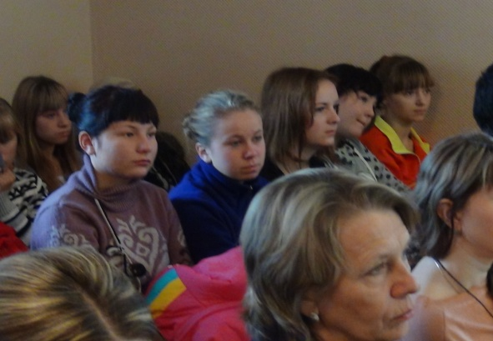

Семьи «группы риска» Обучающиеся УАПТ п.Тайтурка

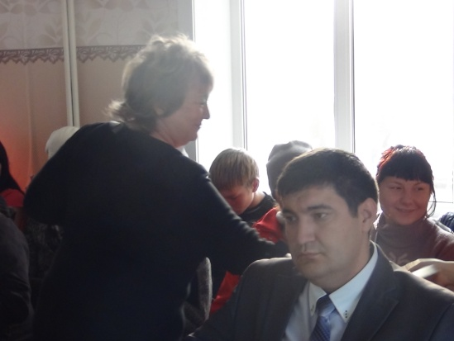
Специалист ОПСиД п.Новомальтинск раздаёт буклеты

В рамках мероприятия был показан фильм о жестоком обращение с детьми и проведена дискуссия на вышеозначенную тему.
Специалист ОПСиД раздала буклеты всем собравшимся. В рамках мероприятия было обращено внимание на выставку плакатов, подготовленных обучающимися УАПТ п.Тайтурка и МОУ Тайтурская СОШ на тему «Жестокость детскими глазами!»

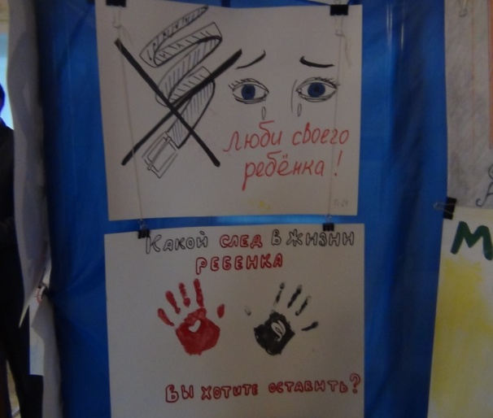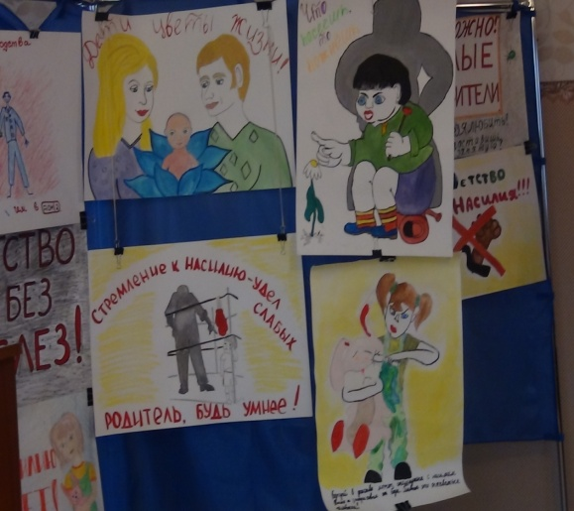

Воспитанники СРЦН подготовили и представили собравшимся номера художественной самодеятельности. Затем дети и специалисты СРЦН были приглашены на чай, а представители субъектов профилактики продолжили работу в рамках Единого дня-провели рейд по неблагополучным семьям МО.

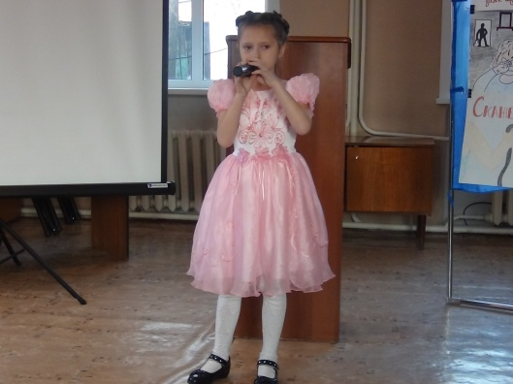

В д.Буреть посетили 4 семьи, в п.Тайтурка -2. В списочном составе семей, запланированных на отработку во время рейда значилось большее число семей, однако специалистами администрации 21 и 22 октября 2014 года были проведены подворные обходы.

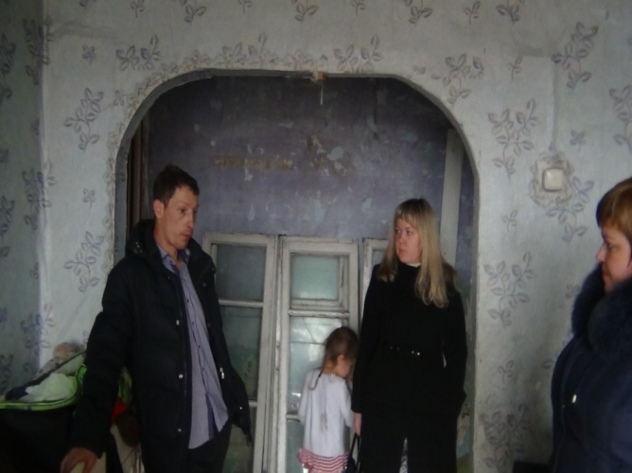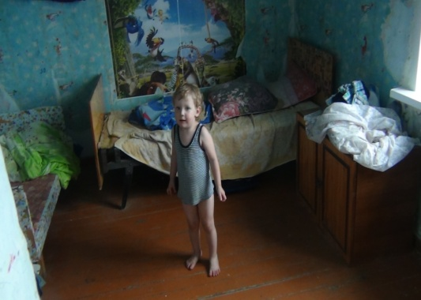

Комиссия в семье Минченко п.Тайтурка

В МОУ Тайтурская СОШ, одновременно с работой комиссии на территории МО, вела приём психолог Н.Л.Федорченко по решению вопросов жестокого обращения с детьми. Обратилось 3 подростка с личными проблемами, не касающимися темы Единого дня. В образовательных учреждениях МО (с.Холмушино, д.Буреть, р.п. Тайтурка) были проведены следующие мероприятия:
- Распространение раздаточного материала с номерами служб доверия;
- Проведение общешкольной линейки с учащимися 1 -11 классов
(просмотр презентации);
- Оформление стенда для родителей с номерами служб доверия;
- Посещение неблагополучных семей;
(патронаж , беседа, внимание на подготовку к зиме)
- Общение с людьми на улице «НЕТ жестокому обращению с детьми!»

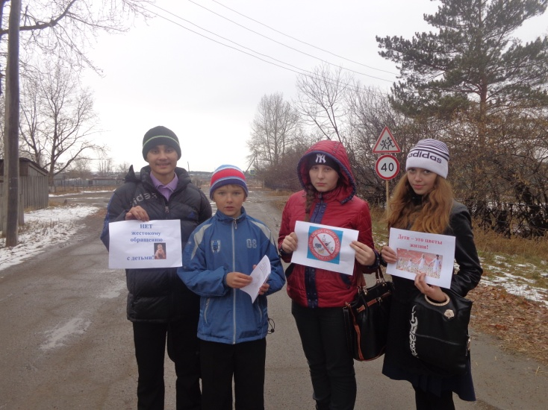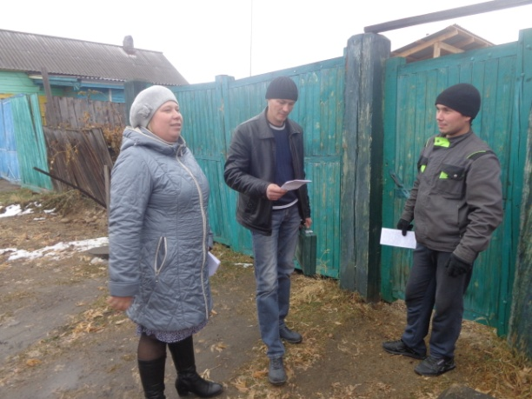
Учащиеся ОУ проводят акцию.

С 14.00 часов в здание администрации МО осуществляла приём специалист отделения помощи семье и детям п.Новомальтинск Н.А.Трофимова, оказывая консультативную помощь, выдавала гуманитарную помощь нуждающимся.
В рамках Единого социального дня по профилактике жестокого обращения с детьми и семейного неблагополучия на территории Усольского района центральной районной детской библиотекой для учеников 3 класса МДОУ школа-детский сад №19 п.Тайтурка был организован и проведен урок – беседа «Семья и семейные ценности». В ходе урока была проведена семейная викторина. На примере притч и легенд представлены различные ситуации семейных взаимоотношений. Ребята рассуждали о смысле, скрытом в русских пословицах и поговорках о семье, с удовольствием высказывали свои мысли и предположения. По окончании мероприятия детям были розданы буклеты «Профилактика жестокого обращения с детьми в семье», из которых они могут узнать, что жестокое обращение - это не только физические наказания, но и оскорбления, унижения, как родителями, так и другими лицами. В буклетах указаны номера телефонов доверия и социальных служб. Библиотекарями также были разработаны буклеты для родителей, которые в течение дня раздавались взрослым на улице. Всего было подготовлено 65 буклетов
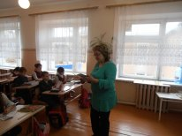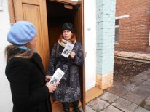
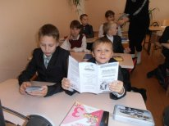

В 15.00 часов около здания Администрации состоялся флэш-моб «Мы - против жестокости!», участниками которого явились обучающиеся УАПТ п.Тайтурка и МОУ Тайтурская СОШ.

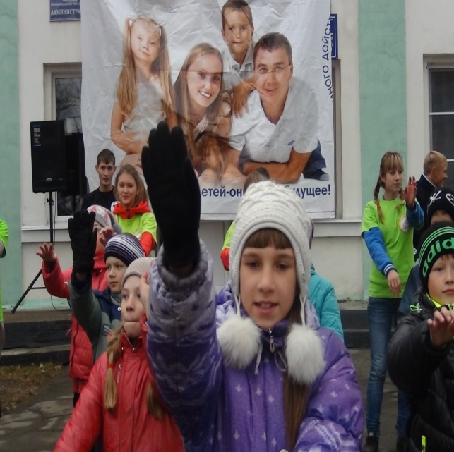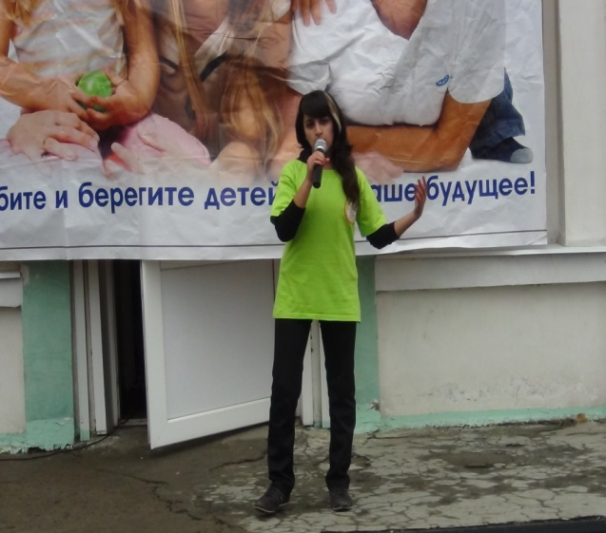

Участники флэш-моба

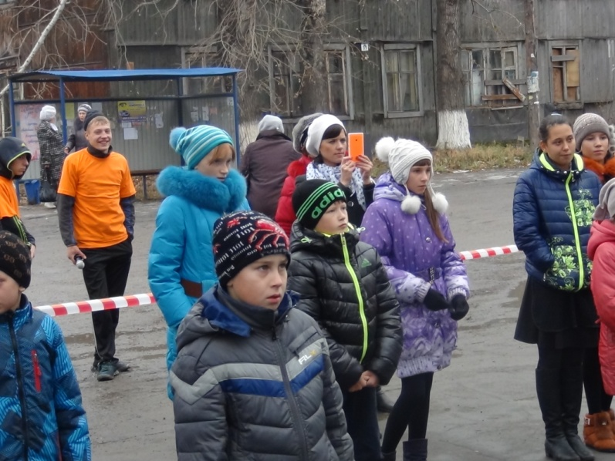
Волонтёры раздают магниты
с символикой дня

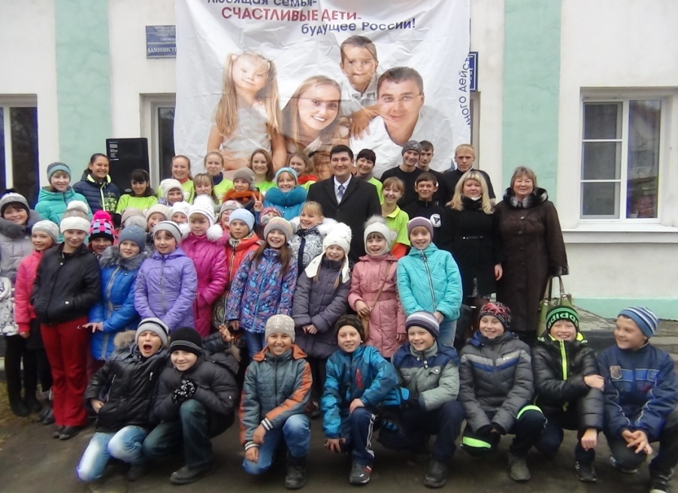

Участники флэш-моба

По окончании мероприятия волонтёры отряда «БОС» раздали магниты с символикой единого дня прохожим и зрителям.

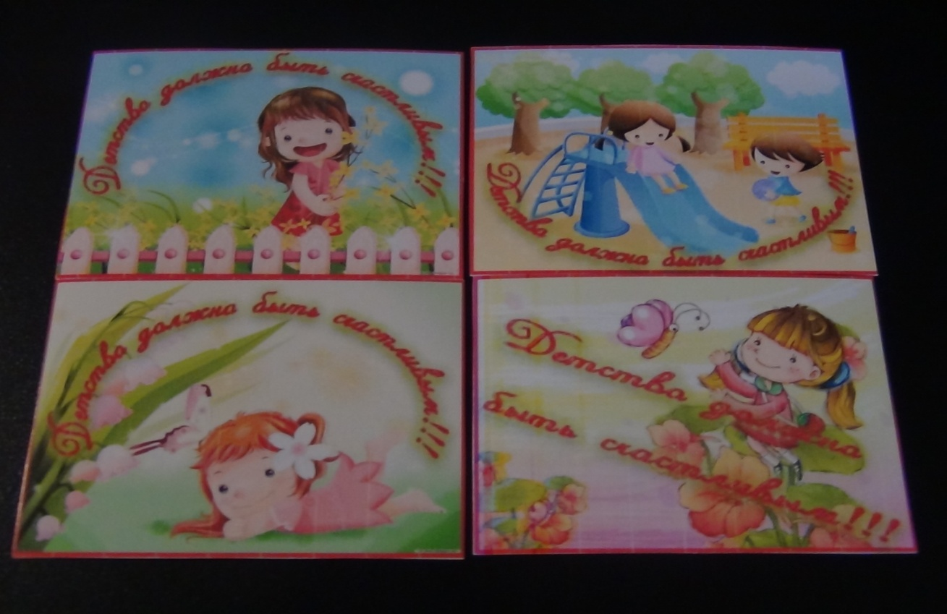

Магниты были изготовлены собственноручно. Затем состоялся круглый стол, за которым организаторы мероприятий, приуроченных к Единому дню профилактики обсудили состоявшиеся моменты и дали оценку всему происходящему в этот день на территории МО.

Е.В.Ермолина- ведущий специалист по организационным-массовым и социальным
вопросам г.п. МО

